НОВОЕ ПОКОЛЕНИЕ
Школьная газета
Главный редактор: Гривастов Арсений
Выпуск от:__________
Издается с 2017 года

Творческий портрет писателя 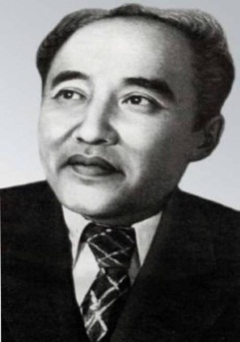
АУЭЗОВ МУХТАР ОМАРХАНОВИЧ
28 сентября 1897, Чингизская волость, Семейский уезд, Семипалатинская область, Российская Империя — 27 июня 1961, Москва, РСФСР, СССР.

Выдающийся казахский писатель, драматург и учёный. Академик АН Казахской ССР (1946), председатель Союза писателей Казахстана.

Семья Ауэзовых находилась в родстве с семьёй Абая Кунанбаева, дед Мухтара Ауэз был другом и почитателем творчества Абая. Образование Мухтар Ауэзов получил в русской школе, учительской семинарии, на филологическом факультете Ленинградского (Санкт-Петербургского) университета, в аспирантуре Среднеазиатского университета.

В начале революции Мухтар Ауэзов занимал пост ответственного секретаря ЦИКа Киргизской республики, во время колчаковщины принимал активное участие в борьбе с Колчаком в Семипалатинской области. Выдающимся произведением советской литературы является роман-эпопея Ауэзова «Путь Абая» о жизни великого поэта-просветителя Абая Кунанбаева. В романе показана сложная картина жизни казахского общества второй половины XIX века. В литературе Казахстана Мухтар Ауэзов как драматург занимает почётное место. Первым и самым ранним произведением Ауэзова была пьеса «Енлик-Кебек», основанная на народном предании о трагической судьбе двух молодых людей Сюжет аналогичен истории о вражде семей Монтекки и Капулетти в пьесе Шекспира «Ромео и Джульетта». Пьеса "Енлик-Кебек" впервые была поставлена в юрте жены Абая Айгерим и с тех пор не сходит с казахской сцены. Его драма «Кара-Коз», с изумительной чуткостью и исторической правдивостью восстановившая национальные и бытовые особенности народных певцов Казахстана, получила первую премию на конкурсе драматургов в 1926 году в Кзыл-Орде.
Особое место занимает также его драма «Байбач-токал» (Жены-соперницы). Мухтар Ауэзов написал рассказы: «Судьба беззащитных» (1921), «Кто виноват?» (1923), «Женитьба»(1923), «Образованный гражданин» (1923), «Красавица в трауре» (1925), повесть «Выстрел на перевале» (1927) и другие.
Ему принадлежит свыше 20 пьес, в том числе: «Айман-шолпан» (1934), «Абай» (постановка 1940, совместно с Л.С. Соболевым), «Каракоз» (1926), «Кара кипчак Кобланды» (1943-1944), «Зарница» (1934), «На границе» (1937), «В час испытаний» (1942) и другие.
Летом 1961 года едет в Москву на лечение, но умирает во время операции.

Материал подготовила школьный библиотекарь Бусановская В.В.

КАНИКУЛЫ,ЧТО ЭТО?
Вот и закончились осенние каникулы, за это время уже успел выпасть снег. Началась 2, самая короткая четверть . Задумывались вы откуда произошло слово каникулы, давайте разберемся!
Кани́кулы. У всех, кто учится, особое отношение к этому слову, которое восходит к латинскому canicula — «собачка» и к выражению dies caniculares, буквальное значение которого «собачьи дни». Так называли летние дни, когда Солнце находилось ближе всего к звезде Сириус, или псу Ориона, как ее еще называли. Эти дни были и самыми жаркими, и на них приходились самые длительные перерывы в работе или занятиях. Так и развилось современное значение слова каникулы. Отметим неожиданное родство слов каникулы и каналья (см.), ведь они восходят к одной и той же латинской основе cane — собака.

О ЗДОРОВЬЕ.
Сейчас в самом разгаре сезон заболевания гриппом, как же им не заболеть?
1. Произведите вакцинацию от гриппа
Самым лучшим средством профилактики гриппа является вакцинация. При этом организм вырабатывает к нему иммунитет, и уже при встрече с полноценным вирусом гриппа подавляет его.
2. Употребление витаминов
Употребляйте витамины каждый день. Самые лучшие – это натуральные витамины из фруктов: лимонов, апельсинов, мандаринов, киви, граната и т.п.
3. Мойте руки и промывайте нос
Вымывайте руки. Также можно производить полоскание носа с помощью раствора морской соли, ведь, как известно, грипп проникает в наш организм через дыхательные пути
4. Избегайте места общего скопления людей
В период эпидемии гриппа старайтесь одевать ватно-марлевую повязку или прячьте нос в шарф
Берегите своё здоровье!
.
.

НОВОСТИ КИНО
Российская сказка «Последний богатырь» производства компаний Disney и Yellow, black and white меньше, чем за две недели проката преодолела планку в один миллиард рублей и стала самым кассовым отечественным фильмом 2017 года, свидетельствуют данные ЕАИС.
В фильме, парень, с незатейливым именем Иван, попадает в другой мир-Белогорье. Оказывается, Иван-сын Ильи Муромца, но он до последнего в это не верит. Уникальность этого фильма в том, что положительные персонажи играют роль отрицательных, а отрицательные, роль положительных. Ну а более подробно содержание фильма, вы сможете узнать, уже в кинотеатре!

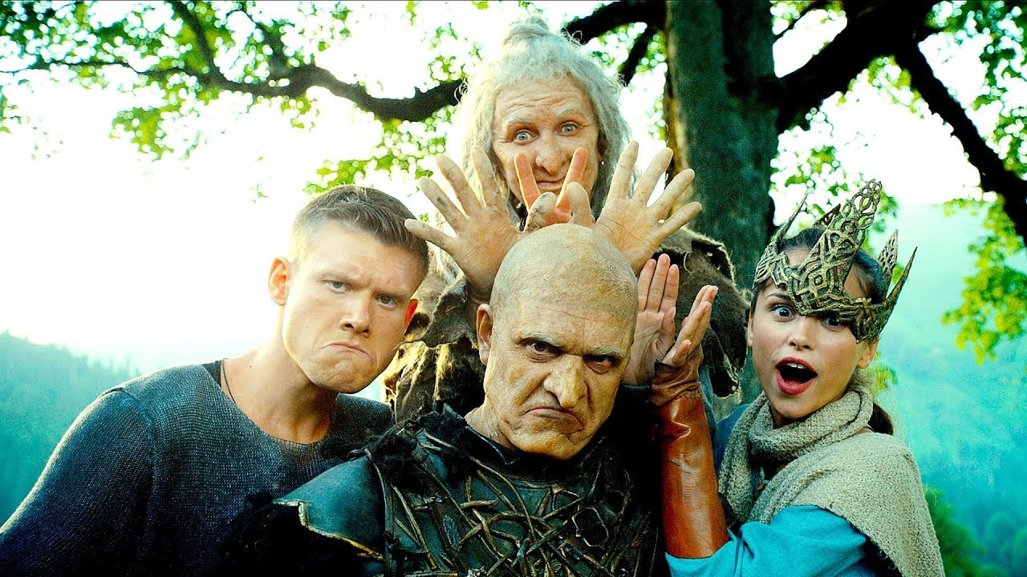

.

БОГАТСТВО ПЛАНЕТЫ
Наверняка каждый из вас, знает 7 чудес света, не так ли? Но ведь кроме них есть множество других! Давайте узнаем о них!
СТАТУИ МОАИ
Моа́и (статуя, истукан, идол) — каменные монолитные статуи на острове Пасхи в Тихом океане. В настоящее время известно более 900 статуй.
Считается, что статуи были изготовлены аборигенами острова между 1250 и 1500 годами однако нет единого мнения по вопросу их передвижения по острову. Самая большая моаи весит более 82 тонн.
Большинство моаи (83%, или 95 %) вырублено в крупноблочном базальтовом туфе. Но некоторые статуи изготовлены из гранита. Обычно они меньше по размеру. Вот мы и узнали о статуях моаи!
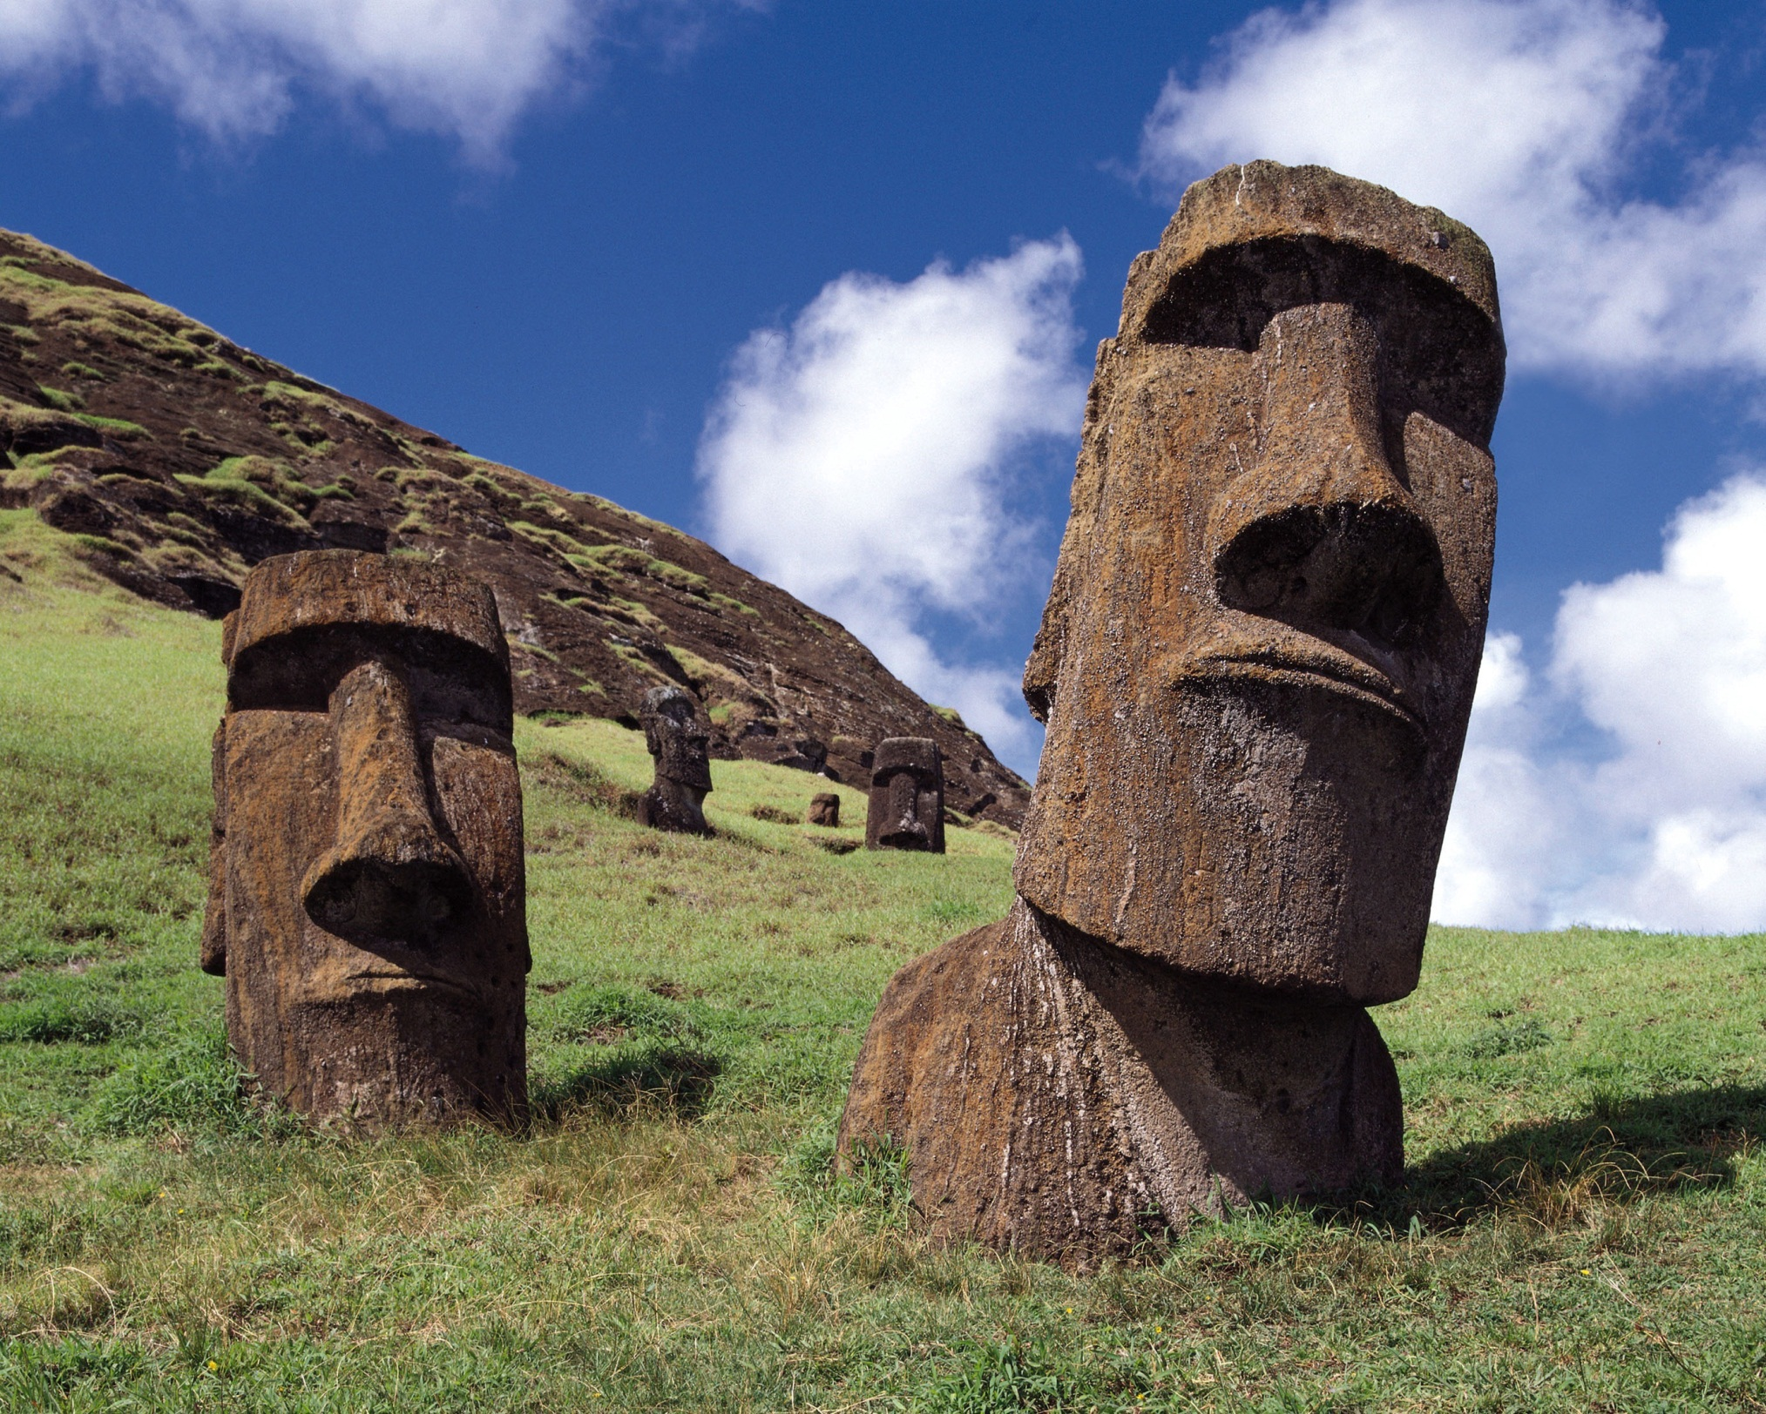

ЖАУАП БЕР
Мен, орыс тілі және әдебиет мұғалімі .Мұғалімдер отбасында жоқ. Тек тәте мектебінде жұмыс істейді. бала кезінен менің танытқан көшбасшылық қасиеттер. Балабақшада еді мен мәжбүрлеу емес спасть топқа еді повесі барлық болып табылады. Болды арман болуға әнші немесе биші. Қазір, менің ойымша ,болар еді дизайнер немесе блогером. Білім алдым Көкшетау университеті Оларға. Шоқан Уәлиханов. Оны бітіргеннен кейін менің өз мектебінде. Көп ұзамай маған болуды ұсынды директорының орынбасары тәрбие жұмысы. 2 жылдан кейін оқу жұмысы жөніндегі директордың орынбасары .Көп ұзамай, қазірдің өзінде директоры. Қашан маған бірнеше сағат бос уақыт өткіземін, оның кітап оқумен және готовкой. Бірі менің сүйікті шығармаларын ,бұл роман Булгакова , Мастер және Маргарита, себебі онда мен табамын лебіздер менің өмірімде. Менің басты мақсаты өмірде бақытты болу және сыйлау бақыты басқа. Менің ұраным: өмір - күн. Сыйлау жылу мен қуаныш сыйлау, кім оған мұқтаж.
Директор школы: Садыкова А.Ж. Идею предложила: Скорик. М.

ПУТЬ К ЦЕЛИ
Я- учитель русского языка и литературы. В семье учителей у меня не было. Только тетя работала в школе. с самого детства я проявляла лидерские качества. В детском садике я могла заставить не спать группу, могла повести всех за собой. Были мечты стать певицей или танцовщицей. Сейчас, я думаю, что могла бы быть дизайнером или блогером. Образование я получила в Кокшетауском университете Им. Шокана Валиханова. После его окончания я работала в своей школе. Вскоре мне предложили стать заместителем директора воспитательной работе. Через 2 года заместителем директора по учебной работе . Вскоре уже и директором. Когда у меня есть несколько часов свободного времени я провожу его за чтением книг и готовкой. Одно из моих любимых произведений, это роман Булгакова ,,Мастер и Маргарита,, ведь в нем я нахожу отклики моей жизни. Моя главная цель в жизни быть счастливой и дарить счастье другим. Мой девиз жизни- быть солнцем. Дарить тепло и радость тем, кто в нем нуждаются.
Директор школы: Садыкова А.Ж. Материал подготовил: Гривастов.А
Дорогие ученики!
Уже началась вторая четверть. Она самая короткая и прежде всего я хочу пожелать вам успехов в учебе и крепкого здоровья. Как я всегда говорила, те ученики кто учиться на ,,Хорошо,, и ,,Отлично,,- золотой фонд нашей школы. Те, кто учиться менее хорошо, желаю вам повысить свои результаты. Я верю, что вы это сможете. По моему мнению, ученики нашей, школы № 1, самые лучшие. Ведь большое количество учащихся активисты, и состоят в партиях
,,Жас қыран,, и ,,Жас ұлан,,.
Директор школы: Садыкова А.Ж.

